Neues von Buehler auf der Control 2019:
Wilson Universal-Härteprüfer und AutoMet Schleif- und Poliergeräte, ideal für hohe Durchsätze
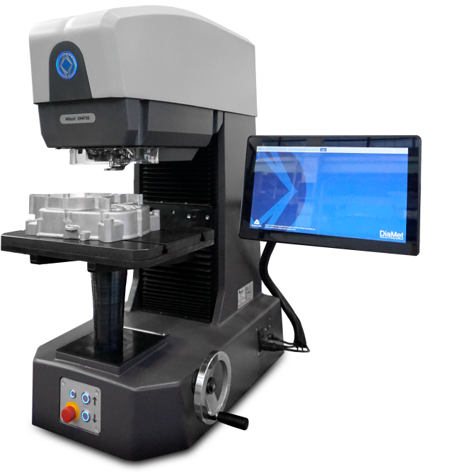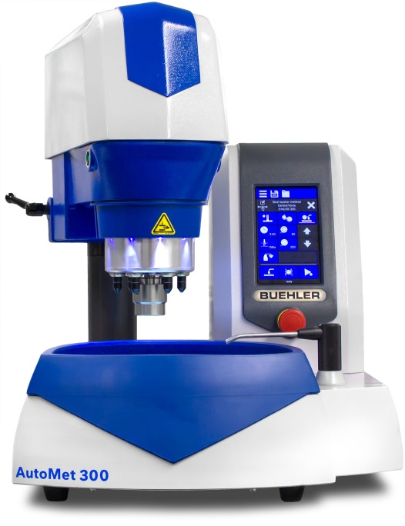
Die robusten Universalhärteprüfgeräte Wilson® UH4000 (links) und die halbautomatischen AutoMet Schleif- und Poliergeräte (rechts) ermöglichen kurze Zykluszeiten und damit einen hohen Probendurchsatz. ©Buehler
Esslingen, März 2019 – Auf der Control 2019, 7. bis 10. Mai in Stuttgart, präsentiert Buehler ITW Test & Measurement, ein führender Hersteller von Geräten, Verbrauchsmaterial und Zubehör für die Materialographie und Materialanalyse, in Halle 5 auf Stand 5112 das neue, besonders robuste Universalhärteprüfgerät Wilson® UH4000 sowie die erst kürzlich dem Markt vorgestellten AutoMet Schleif- und Poliergeräte. Beide Produkte bewältigen auch große Durchsätze mit hoher Präzision und können so erheblich zur Steigerung der Produktivität und Kosteneffizienz beitragen.
Robuste, automatisierte Universal-Härteprüfer für kurze Zykluszeiten
Die Wilson® UH4000 Universalprüfgeräte sind mit einem stabilen Stahlgussrahmen ausgestattet, langlebig und für raue Umgebungen konzipiert. Auch unter harten Einsatzbedingungen ermöglichen sie präzise Härtemessungen nach Rockwell, Vickers, Knoop und Brinell. Die Härteskalen reichen von 0,5 bis 250 kgf bei dem Typ UH4250 und von 3 bis 750 kgf bei dem Typ UH4750.
Zur hohen Geschwindigkeit bei der Durchführung von Serienprüfungen trägt ein neu entwickelter Revolverkopf bei, der acht Positionen anbietet, um die gewünschte Kombination von Eindringkörpern und Objektiven aufzunehmen. Ohne diese manuell wechseln zu müssen, kann der Bediener so Prüfungen nach unterschiedlichen Verfahren durchführen. Eine robuste Abdeckung schützt das hoch präzise Messsystem und die Revolver-Einheit vor äußeren Einflüssen und Kollisionen, z. B. mit Prüfteilen. Die integrierte, intuitiv bedienbare DiaMet® Software macht den Prüfvorgang einfach, wiederholbar und automatisch.
Dank des großen T-Nut-Tischs mit einer Aufspannfläche von 300 mm mal 400 mm und hoher Tragfähigkeit können auch schwere und große Teile geprüft werden. Damit erweisen sich die neuen Wilson® UH4000 Härteprüfgeräte als universell einsetzbar für Aufgaben in der Qualitätskontrolle sowie in der prozessbegleitenden Qualitätssicherung, im Labor und direkt auf Produktionsebene, für große wie für kleine Komponenten in der Automobilindustrie und der Metallproduktion sowie für Messungen an großen, flachen oder zylindrischen Guss- und Schmiedeteile, Stählen, wärmebehandelten Werkstoffen, Hartmetallen, Keramik-, Kunststoff- und Verbundwerkstoffen.
Halbautomatische, programmierbare Schleif- und Poliergeräte
Die AutoMet-Typen 250 Pro und 300 Pro sind halbautomatische Schleif- und Poliergeräte von Buehler für Anwender, die in anspruchsvollen Umgebungen große Probenmengen durchsetzen müssen. Dabei hilft die intuitive Benutzeroberfläche mit Touchscreen. Programmierfunktionen einschließlich Methodenspeicherung und Z-Achsen-gesteuerter Materialabtrag tragen zu einheitlichen Ergebnissen unabhängig vom Bediener bei. Das AutoMet 250 – ohne den Zusatz Pro – ist mit einer Digitalanzeige ausgestattet und wird über ein Membran-Bedienfeld gesteuert. AutoMet 250 und 250 Pro sind für Arbeitsscheiben mit 8" (203 mm) oder 10" (254 mm) Durchmesser und Probendurchmesser bis 40 mm ausgelegt, AutoMet 300 Pro für 10“- oder 12"-Scheiben (305 mm) und Probendurchmesser bis 50 mm.
Die neue Funktion „Spülen und Schleudern“ reinigt die Polieroberflächen und Platten per Knopfdruck. Ein ausziehbarer Wasserschlauch, eine 360-Grad-Wannenspülung und Wanneneinsätze sparen Zeit und Aufwand im täglichen Betrieb. Das optional integrierte oder als Einzelstation ausgeführte Burst-Dosiersystem optimiert die Schleifmittelnutzung und ermöglicht dadurch Einsparungen beim Verbrauchsmaterial. Ergänzend bietet Buehler eine komplette Linie an kompatiblem Zubehör einschließlich Spritzschutz, Rezirkulationstank, Einwegschaleneinsätze etc., sowie Verbrauchsgüter wie Siliziumkarbid- und Diamantschleifscheiben, Poliertücher, Diamantsuspensionen und -pasten.
Breites Produktportfolio für die Materialographie und Materialanalyse
Neben den Neuheiten Wilson® UH4000 und AutoMet präsentiert Buehler ITW Test & Measurement auf der Control 2019 eine Vielzahl weiterer Exponate aus den Bereichen Schleifen, Polieren, Trennen und Einbetten von Probekörpern. Damit gibt das Unternehmen einen Einblick in die Breite seines Angebots für Anwendungen von der Grundlagenforschung bis zur automatisierten, prozessbegleitenden Qualitätssicherung. Dieses umfasst anwendungsspezifisch optimierte Trenn- sowie Präzisionstrennmaschinen, Einbettsysteme mit den zugehörigen Epoxid- und Acrylharzen, Schleif- und Poliermaschinen sowie auch Rockwell-, Vickers/Knoop-, Brinell- und Universal-Härteprüfsysteme.
Buehler – ITW Test & Measurement GmbH, Esslingen, ist seit 1936 ein führender Hersteller von Geräten, Verbrauchsmaterial und Zubehör für die Materialographie und Materialanalyse und bietet darüber hinaus ein umfangreiches Programm an Härteprüfern und Härteprüfungssystemen. Ein dichtes Netz von Niederlassungen und Händlern sichert Kunden professionelle Unterstützung und Service rund um den Globus. Das Buehler Solutions Centre in Esslingen sowie weitere Zentren dieser Art in Europa und der Welt bieten umfangreiche Hilfestellung bei allen Anwendungsfragen oder der Ausarbeitung reproduzierbarer Präparationsabläufe. Buehler ist Teil des Test and Measurement Segments der US-amerikanischen Illinois Tool Works (ITW) mit rund 100 dezentralisierten Geschäftseinheiten in 52 Ländern und rund 51.000 Mitarbeitern.
Weitere Informationen über das Produktangebot von Buehler ITW Test & Measurement GmbH sind unter https://www.buehler-met.de/ abrufbar.
Redaktioneller Kontakt und Belegexemplare:
Dr.-Ing. Jörg Wolters, Konsens PR GmbH & Co. KG,
Hans-Kudlich-Straße 25, D-64823 Groß-Umstadt – www.konsens.de
Tel.: +49 (0) 60 78 / 93 63 - 0, Fax: - 20, E-Mail: mail@konsens.de
Presseinformationen von Buehler mit Text sowie Bildern in druckfähiger Auflösung sind als Download verfügbar unter: www.konsens.de/buehler.html

